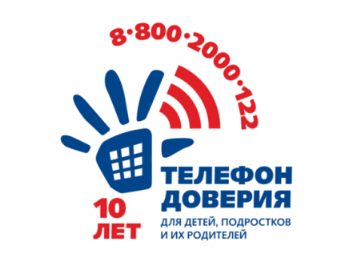
Информационная справка
ЕДИНЫЙ ОБЩЕРОССИЙСКИЙ ТЕЛЕФОН ДОВЕРИЯ 8-800-2000-122
СОЗДАН ФОНДОМ ПОДДЕРЖКИ ДЕТЕЙ,
НАХОДЯЩИХСЯ В ТРУДНОЙ ЖИЗНЕННОЙ СИТУАЦИИ
1 СЕНТЯБРЯ 2010 ГОДА
https://telefon-doveria.ru/

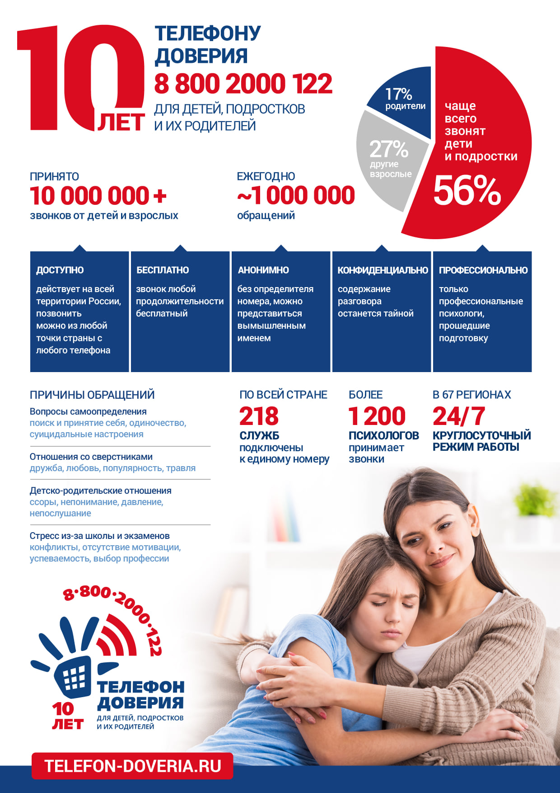

Чтобы следить за новостями и быть в курсе событий проекта, заходите и подписывайтесь на наши официальные паблики в социальных сетях. Будем благодарны и рады, если вы будете делиться в них вашими достижениями в ходе проведения игры и ваши дети, в том числе.

При желании делать публикации в социальных сетях, просьба указать официальные хештеги просветительской акции #впоискахбашни, #детскийтелефондоверия, #88002000122

https://www.facebook.com/telefondoveria88002000122/

https://www.instagram.com/telefondoveria88002000122/

https://vk.com/tel88002000122

https://ok.ru/group/54285096386659

